2017102677 / 소프트웨어융합학과 / 심민성 / 알고리즘분석과제

1. 소스코드 및 실행결과

* Exchange Sort

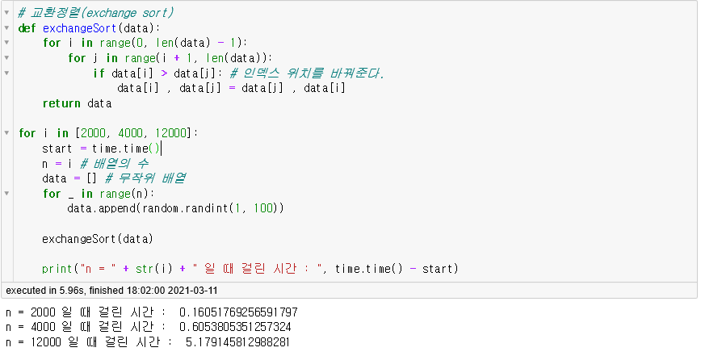

* 교환정렬(exchange sort)의 시간복잡도는 O(n^2)에 비례하며 n = 2000일 때 약 4000000번의 연산을 수행하며 대략 0.1605초가 걸린다. 그러므로 {x : 60 = 4,000,000 : 0.1605}의 비례식을 풀어 x(1분 간 연산의 횟수)를 구하면 대략 1,495,327,102.8번의 연산 횟수가 도출된다. 이 연산 횟수에 루트를 취하면 약 38,669이 도출된다. 그러므로 해결할 수 있는 문제의 크기 n은 약 38669이다.
* Merge Sort

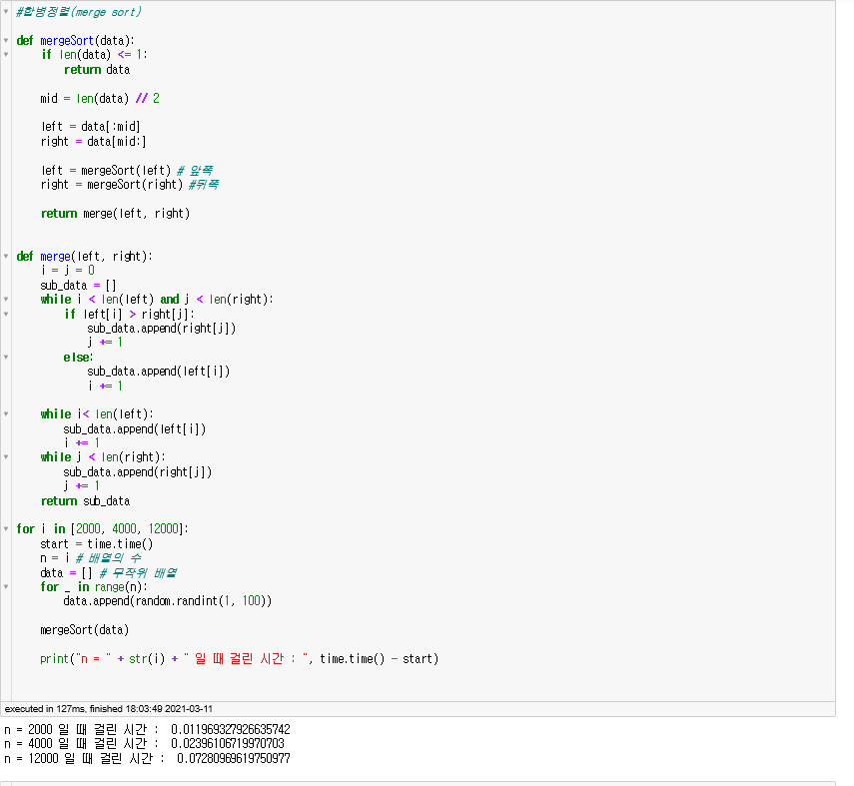

* 합병정렬(merge sort)의 시간복잡도는 O(nlogn)에 비례한다. n = 2000일 때 약 6,602번의 연산을 수행하며 약 0.0119초가 걸린다. 그러므로 {x : 60 = 6,602 : 0.0119}의 비례식을 풀어 x를 구하면 대략 33,287,395번의 연산 횟수가 도출되며 이 값을 "nlogn = 33,287,395" 식으로 n을 구하면 됩니다. n의 값이 너무 커서 계산기로도 값이 구해지지 않습니다..

건의사항 : 가능하다면 과제 데드라인 이후 풀이 및 정답을 공유해주셨으면 좋겠습니다. 감사합니다.